Создание источника данных для соединения приложения с БД по технологии ODBC

В приложениях баз данных для соединения с базой данных необходимо указать тип базы данных, имя базы данных и ее расположение. Информацию, необходимую для соединения с базой данных, удобно хранить вне самого приложения, чтобы можно было при необходимости ее изменять не затрагивая саму программу. Информация о параметрах соединения с базой данных сохраняется в формате источника данных в хранилище источников данных ODBC (Open DataBase Connectivity).
Для доступа к хранилищу источников данных, чтобы добавить новый источник или изменить существующий, используется утилита Windows ODBC Administrator.
Вызов этой утилиты можно через Панель инструментов:

Панель управления – Администрирование – Источники данных (ODBC)

Окно администратора источников данных имеет ряд вкладок. Источник данных следует добавлять на вкладке Пользовательский DSN (доступен только для текущего пользователя ОС) или на вкладке Системный DSN (доступен для всех пользователей).
Для добавления источника необходимо нажать кнопку Добавить

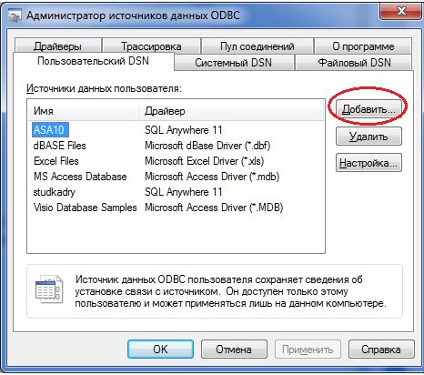

В окне создания нового источника необходимо выбрать драйвер. Выбираем драйвер PostgreSQL ANSI и нажмем кнопку Готово. Обратите внимание, что надо выбрать 32-разрядную версию.
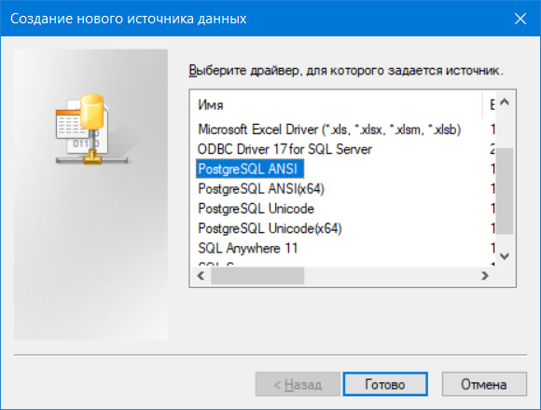

Примечание. Если в списке нет драйвера PopstgreSQL, то надо скачать установщик драйвера (psqlodbc-setup.exe) с сайта загрузки https://www.postgresql.org/ftp/odbc/releases/ и выполнить его установку. Скачивать надо только 64-разрядную версию драйвера.

Откроется окно для настройки параметров источника.

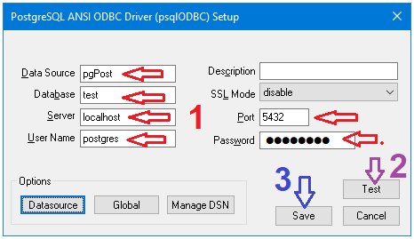

Необходимо выполнить следующие действия:
- задать параметры источника данных:
- Data Source – имя источника (в примере pgPost);
- Database – имя БД (указать имя БД, созданной во второй части лабораторной работы 2);
- Server – имя сервера БД (для сервера, работающем на локальном компьютере задается имя localhost);
- Port – номер порта (задается при установке сервера, стандартно – 5432);
- User Name – имя роли (указать имя роли-владельца БД, созданной во второй части лабораторной работы 2);
- Password – пароль роли, указанной в предыдущем пункте.

- Протестировать источник, нажав кнопку Test
Если БД создана и все параметры подключения заданы правильно, то будет выдано окно об успешном соединении с БД.
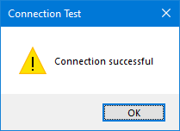

- В завершении необходимо нажать кнопку Save для сохранения источника данных.

Источник данных появится в списке
